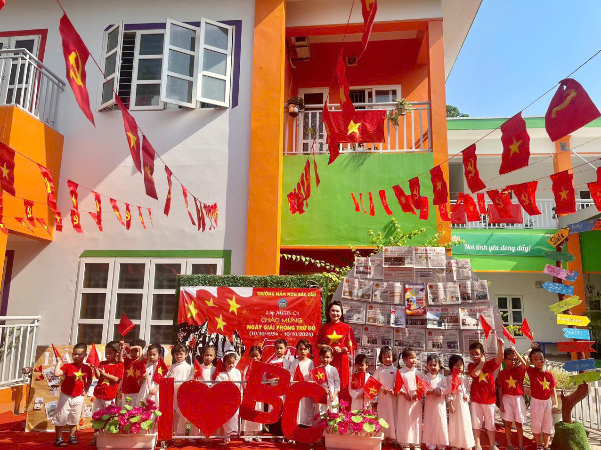 **Hãy để Trường Mầm non Bắc Cầu đồng hành cùng bạn trong hành trình nuôi dưỡng và chắp cánh ước mơ cho các bé yêu!**

Trường mầm non Bắc Cầu là một ngôi trường thuộc phường Ngọc Thuỵ hoạt động từ tháng 01/2016 theo Quyết định số 5056/QĐ-UBND ngày 30/10/2015 của UBND quận Long Biên, diện tích sử dụng 1892m2.

Trường MN Bắc Cầu được UBND đầu tư xây dựng 9 phòng học và các phòng chức năng; khung cảnh sư phạm sáng- xanh- sạch- đẹp, có nhiều đồ chơi ngoài trời khác nhau và đầy đủ trang thiết bị dạy học đáp ứng công tác chăm sóc giáo dục trẻ. Các khu vực hoạt động của trẻ được bố trí khoa học, hợp lý, thuận tiện cho trẻ học tập và sử dụng. Sân chơi đảm bảo an toàn, bồn hoa, cây cảnh, cây bóng mát, góc thiên nhiên cho bé. Bên cạnh đó, nhà trường có đầy đủ nguồn nước sạch, hệ thống thoát nước ngầm đảm bảo vệ sinh an toàn thực phẩm.

Là một ngôi trường giàu truyền thống trong công tác giáo dục mầm non, luôn đặt sứ mệnh chăm sóc và phát triển toàn diện cho trẻ lên hàng đầu. Với phương châm “Lấy trẻ làm trung tâm,” nhà trường tạo ra một môi trường học tập thân thiện, an toàn và hạnh phúc, nơi các con được khơi gợi niềm say mê khám phá thế giới xung quanh.

Chương trình giáo dục của trường được xây dựng theo định hướng đổi mới, kết hợp hài hòa giữa Chương trình Giáo dục Mầm non của Bộ Giáo dục và các phương pháp giáo dục tiên tiến như STEM, học qua chơi, học qua trải nghiệm. Các hoạt động tại trường không chỉ giúp trẻ phát triển trí tuệ mà còn chú trọng rèn luyện kỹ năng sống, khả năng sáng tạo và tình yêu thiên nhiên. Các bé sẽ được tham gia nhiều dự án hấp dẫn như sáng tạo nghệ thuật, khám phá khoa học, hay trải nghiệm không gian kịch nghệ đầy thú vị, giúp trẻ tự tin hơn trong giao tiếp và thể hiện bản thân.

Nhà trường tự hào có đội ngũ cán bộ, giáo viên và nhân viên tận tụy, giàu kinh nghiệm, chuyên môn vững vàng. tâm huyết, yêu nghề, yêu trẻ và giàu lòng nhân ái. Đặc biệt cô giáo Ngô Thị Hoài Phương- Bí thư chi bộ hiệu trưởng nhà trường luôn tâm huyết, chỉ đạo sát sao, đồng hành cùng BGH, tập thể giáo viên nhân viên, chèo lái nhà trường ngày một phát triển. Trong những năm qua, trường được công nhận đạt Chuẩn Quốc gia mức độ 1, đạt kiểm định chất lượng giáo dục cấp độ 2, liên tục nhiều năm đạt “Tập thể lao động Tiên tiến cấp Quận”.

Có thể nói Trường mầm non Bắc Cầu là một mái trường: “*Nơi tình yêu đong đầy và Điểm đến của những bé yêu hạnh phúc”.* Ngôi trường xứng đáng là ngôi nhà thứ hai của các bé yêu, nơi mỗi ngày đến trường là một ngày vui, tràn ngập tiếng cười và hạnh phúc. Chúng tôi sẵn sàng đồng hành cùng các bậc phụ huynh trong hành trình nuôi dưỡng và giáo dục thế hệ tương lai.